ALLOGGI del Cammino di santu Jacu-febbraio 2023

ABBREVIAZIONI: AC accoglienza (a donativo, offerta libera); AJ ostello; B&B bed and breakfast; AG agriturismo; OT ufficio del turismo, proloco; MP mezza pensione; HR hotel ristorante; pl posti letto. NB: gli alloggi convenzionati richiedono la credenziale (passaporto del pellegrino) per applicare le tariffe scontate. Si prega di segnalare gli eventuali problemi. NB: Le note su tappe ed alloggi sono date a titolo indicativo, ognuno fa il suo cammino e sceglie dove fermarsi, sia come luogo che come alloggio.
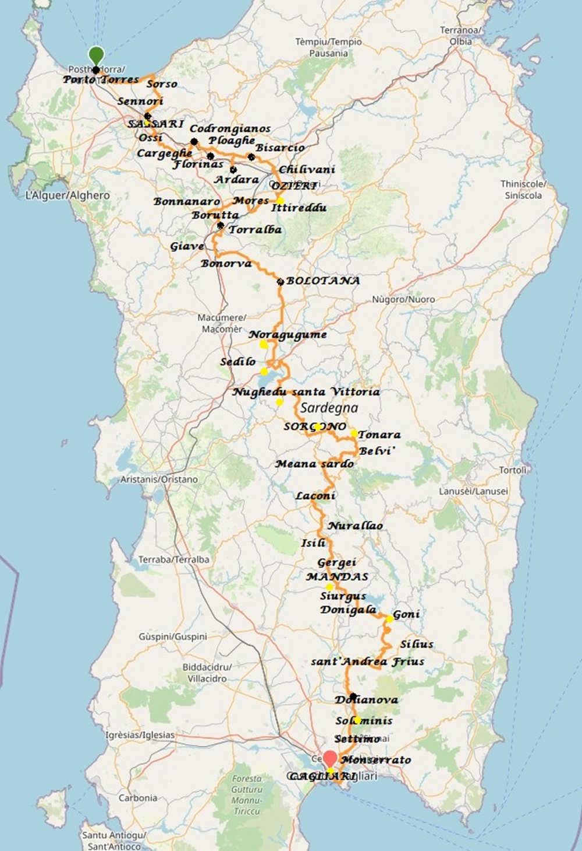
Asse Centrale-Da Cagliari a Porto Torres e viceversa 460km
Credenziale a Cagliari- Massimiliano Puddu tel. per appuntamento 3382986136
km 0 Cagliari porto: OT nel palazzo municipale di via Roma di fronte alle stazioni bus Arst e FS, piazza Matteotti, 070669255, vi possono consigliare alloggi
20 km Settimo san Pietro: B&b Daniela Gianfranco, via Donizetti-via Berlinguer 3409098269/ b&b sa Tuedda, via di Vittorio 8, tel 3497009650
5 km Soleminis: b&b Dwelling Zara Daniel, vico III Roma 11/ Villa Asia, via Serdiana 37
3 km Dolianova: AC spartano da Elisabeth Boi, tel 3454094477/ molti b&b
15 km sant'Andrea Frius: AC Serrao, via libertà 15 tel 3474658913 da 25€ con colazione
18 km Silius: AC Luisella Melis 3282886249/ AC Pierpaolo tel 3455076331/ AC Margherita a 20€ tel 3461714850
17 km Goni: AC spartano da don Nicolò 3452938457-070959030/ b&b balloi, Via Roma 15 tel. 070982158 prezzo variabile, cena possibile
14km Siurgus Donigala: AC Dolores Demuro, via Roma 18, il rifugio di Carlotta, 2 camere e cucina, tel 3470859345 avvisare prima, non abita lì
9 km Mandas: possibile AC da Maria e Luigi, via Napoli 5 tel 3482771313-070984430 da 20€ con colazione/ AG le vigne ducali, da Cristina con cena a 15€ e MP da definire, tel 070984616-3491328060/ b&b Mitzixeddas, tel 3491313094 a 20€
16 km Isili: b&b Coronas, piazza Costituzione 4, tel 3201159081 da 25€ con uso cucina e colazione/ b&b Ghiani, via Verdi 19 tel. 3401213380 da 25€ con colazione
11 km Nurallao: AC parrocchia, don Valerio e sua assistente, Cristina, Via S. Sebastiano 20 tel 0782815007/
11km Laconi: b&b cachi e palma, via Roma 25 tel 3392940363 di Manlio Meleddu, a 20€ con uso cucina/ pizzeria la cascata, via Gramsci 34
20 km Meana sardo: b&b Su Sonetto, via Roma 11- tel Antonietta 3475265316 - 078464571 da 25€, cena possibile/ ristorante in centro, via Marconi 3, Antichi sapori, da Ivan Macis, con menù a 15€ tel 078464711
17 km Belvì: AC Valentina Carboni e Sebastiano 3939486135 referenti/ le suore, viale san Giovanni Bosco 4, suor Caterina, 0784629332-3474076034 da 30€ con colazione/ hotel l'edera da Marianna Cadau, via Roma 36, tel 0784629898-3387780109-3385642072, MP da concordare (ristorante da buongustai) / b&b a 20€ da zia Pinotta tel 0784629142
20 km Sorgono: referenti per credenziali ed altro, Pietro Uras e Graziella Congiu, via Emilia 6 tel 3934787013-0784621055 a 20€ cena possibile/
16 km s'Isteddu (Neoneli): rifugio sotto portico case di s’Isteddu, sommario
11 km Nughedu santa Vittoria: municipio, via del parco 3, tel 078369026 Pirri, ufficio tecnico, per AC ostello comunale/ B&B Tatti, via regina Elena 35 tel 3288007845 cena possibile
12 km Rifugio nel parco alla pinnetta di su Mudrègu con acqua
9 km Sedilo: b&b Lichitu, via Sant'Elena 5 tel. 3470925736 Marianna a 30€ con colazione, uso cucina/ altri b&b in stagione
8 km Noragugume: municipio in piazza 4 novembre 1, tel 078544743 (Ufficio tecnico) Efis 078544799 per AC nel vecchio municipio su brandine, no cucina, e per le chiavi nei festivi, quando il comune é chiuso
19 km Bolotana: b&b badde salighes, via badde salighes 77 tel Tino 3897961888 da 25€ con colazione (20€ senza) / b&b Canu, via Colombo 40 tel 078543377/ b&b sa Sartoria
25 km case Mariani: AG sas abbilas con menù a 15€ tel 3476758725 e pernotto a 20€
10 km Bonorva: b&b sa Domo Tua, Via Roma 77 tel Deriu 3493672428-349101807 alle 18h da 25€/ b&b Fiori, via Matteotti 14 da 30€ (40€ la doppia)
4 km Giave: b&b Valle delle fate, via Gioberti 14 tel 3296507343-3343207759/ sa Pedra Mendarza, via Einaudi 2 -3403974267/ sa domo florida, viale S. Cosimo 6- 3490957961
5 km Torralba:
15 km Borutta: monastero benedettino, info@sorres.it whatsapp 3714429993 a 30€
4 km Bonnanaro: b&b su Cucumiao, via nazionale 16, tel Franca 3497758755/3487278144 a 20€ con colazione
8 km Mores: rifugio sommario cumbessias della chiesa di san Giovanni (fonte)
8km Ittireddu: ostello via Angioy da 13 pl, a 15€ per pellegrini, accordo comunale/ pizzeria “l’ottavo nano” di Manca Luisella, via Moro 10, tel 079767722
15 km Ozieri: referenti Associazione Sardegna Sport e Natura, tel 3291171713/ b&b al Cardinale di Luisa e Andrea, in centro, Via Cirenaica, 6-8, tel 3470610520, da 30€ con colazione// b&b Dolce notte, al 1° piano, via Manin 37 tel 3929140989 a 20€ cena possibile/ Badde salighes, su strada per Nughedu, Rosamaria Lai 3286114679 €25/ Montiju, via volta 11, t 3498168877 a 30€/ Casa sui tetti 3450631855 fuori città, 30€/ Duos apposentos, piazza Garibaldi (gelateria) 3476898522 - 3386406960
10 Km (20 km da Ittireddu) Chilivani: stazione ferroviaria (bar e alimentari) / AC possibile da Francesca Solinas tel 3471355503 a Ozieri san Nicola e Giuseppina Deiosso 3381809917 loc. Narvones, cucina, telefonare prima per la disponibilità
7 Km Sant'Antioco di Bisarcio: centro servizi, rifugio sotto tettoia, bagni e acqua
11 Km Ardara: B&B Bouganville tel 3388361620/ b&b Adelasia tel 3455077597
11 Km Ploaghe: b&b casa Frida di Francesca Masala, via Sarra 11 tel 3470452568 da 25€ con colazione/ b&b la rosa dei venti da Mimma 3470065058/ in caso di bisogno chiamare il presidente della proloco, Gianfranco Delrio 3883422821 o l’amico Pinuccio Delrio 3280503341 14 Km Codrongianos: b&b Sorres, via Umberto I 24 tel 3403967782 da 30€ con cucina, colazione, 2 pl + 2 nel divano letto
4 km Florinas: Shab&b guesthouse, via Sassari A 1° piano
9 km Ossi: b&b Sara (Nuccia), Via Nuraghe 5 tel. 3332804729–3333522865 pl 6 a 25€/ Nonna Gio (Maria Franca Mura) Via Sassari 13 tel 3294074154 a €28-30 uso cucina
10 km Sassari: b&b il soffione, via Bentivoglio 2 da 25€ cucina, da Franca Campanella 3276566882 sul cammino, vicino all’uscita di via Milano/ monolocale Carrera Longa, via Lamarmora 87 sul cammino in centro città, cucina ed altro, tel 3394696049 /b&b Tanina e Rooms, viale Trento 14, uso cucina, lavaggio biancheria, a 30€ tel 3461812404-3342113589/ b&b sandalia 3453294769 via Amendola 25 a 25€/
13km Sorso: AC in famiglia da Simona Piredda, pellegrina, tel 3408594827, chiamare prima/ AC coop sa domo antiga, via Umberto 39 tel 3478460348 Sara Canu 3494404290/ b&b lu Cori, via Tuveri 48, 3773902174/ Cheap Holidays, largo Baracca 14
19km Porto Torres: Ufficio turistico (Baingiu Cuccu tel 3276620704) nella stazione marittima, aperto il mattino in inverno; tutto il giorno in stagione- credenziali e testimonium, che sono disponibili anche in Municipio, da Antonio Chessa, tel 3341170684 portavoce del Sindaco o da Pietro Masala, ufficio stampa, tel 3384909386/ b&b da Priscilla, via Angioy 15, da 22€ singola a 30€ doppia/ b&b da Arianna, via Amsicora 43 dietro il municipio, tel 3471637140, chiamare direttamente/ hostel Balai, via Croce 11 da 35€, sopra chiesetta e spiaggia di Balai vicino
BUON CAMMINO IN TERRA SARDA.
www.camminando.eu mail amicisantujacu@gmail.com

